RAPORT

Z KONSULTACJI SPOŁECZNYCH

projektu uchwały w sprawie określenia zasad wyznaczania składu oraz zasad działania Komitetu Rewitalizacji miasta Białegostoku

Białystok, maj 2024 r.

Spis treści
1. Podstawa prawna 3
2. Sposób przeprowadzenia konsultacji społecznych 6
2.1 Ankieta dla mieszkańców 15
2.2 Zbieranie uwag w formie papierowej i pisemnej 16
2.3 Zbieranie uwag ustnych 16
3. Podsumowanie wyników konsultacji społecznych 17
4. Załączniki do Raportu 18

Podstawa prawna
Miasto Białystok przystąpiło do powołania Komitetu Rewitalizacji w trybie przewidzianym w art. 7 ustawy z dnia 15 października 2015 r. o rewitalizacji (Dz. U. z 2024 r. poz. 278), stanowiącego forum współpracy i dialogu interesariuszy z organami gminy w sprawach dotyczących przygotowania, prowadzenia i oceny rewitalizacji oraz pełniącego funkcję opiniodawczo-doradczą prezydenta miasta. Zgodnie z wymogami art. 7 ust. 3 ww. ustawy, zasady wyznaczania składu oraz zasady działania Komitetu określa, w drodze uchwały, rada gminy. Jej podjęcie poprzedzone jest konsultacjami społecznymi.
Projekt uchwały w sprawie określenia zasad wyznaczania składu oraz zasad działania Komitetu Rewitalizacji miasta Białegostoku podlegał konsultacjom społecznym zgodnie z art. 6 ustawy z dnia 9 października 2015 r. o rewitalizacji (Dz. U. z 2024 r. poz. 278), w związku z § 3 uchwały Nr LX/800/10 Rady Miejskiej Białegostoku z dnia 25 października 2010 r. w sprawie zasad i trybu przeprowadzenia konsultacji społecznych z organizacjami pozarządowymi i innymi podmiotami prowadzącymi działalność w zakresie pożytku publicznego projektów aktów prawa miejscowego w dziedzinach dotyczących działalności statutowej organizacji pozarządowych (Dz. Urz. Woj. Podl. z 2010 r. Nr 282 poz. 3597).
Powołanie Komitetu Rewitalizacji stanowi ostatni etap prac związanych z przygotowaniem procesu rewitalizacji w oparciu o ustawę o rewitalizacji. W ramach dotychczasowych działań w 2023 r. wyznaczony został zasięg obszaru zdegradowanego i obszaru rewitalizacji, dla którego w kolejnym kroku w 2024 r. przyjęto Gminny Program Rewitalizacji miasta Białegostoku na lata 2024-2034.
Art. 7 ustawy o rewitalizacji definiuje i określa funkcjonowanie Komitetu w następujący sposób:
- Komitet Rewitalizacji stanowi forum współpracy i dialogu interesariuszy z organami gminy w sprawach dotyczących przygotowania, prowadzenia i oceny rewitalizacji oraz pełni funkcję opiniodawczo-doradczą wójta, burmistrza albo prezydenta miasta. Dopuszcza się powołanie osobnych Komitetów Rewitalizacji dla wyznaczonych podobszarów rewitalizacji.
- Zasady wyznaczania składu oraz zasady działania Komitetu Rewitalizacji ustala się, uwzględniając funkcję Komitetu, o której mowa w ust. 1, oraz zapewniając wyłanianie przez interesariuszy ich przedstawicieli.
- Zasady, o których mowa w ust. 2, określa, w drodze uchwały, rada gminy przed uchwaleniem gminnego programu rewitalizacji albo w terminie nie dłuższym niż 3 miesiące, licząc od dnia jego uchwalenia. Podjęcie uchwały jest poprzedzone konsultacjami społecznymi. Uchwała nie stanowi aktu prawa miejscowego.
Zgodnie z ww. regulacjami przygotowano projekt uchwały w sprawie zasad wyznaczania składu oraz zasad działania Komitetu Rewitalizacji miasta Białegostoku, który poddano konsultacjom społecznym na zasadach art. 6 ustawy o rewitalizacji (rozdział „Partycypacja społeczna”).
Celem konsultacji było zapewnienie udziału interesariuszy w przygotowaniu dokumentów dotyczących procesu rewitalizacji Miasta Białegostoku, polegającego w szczególności na poznaniu opinii i oczekiwań oraz uwag mieszkańców do projektu uchwały dotyczącej zasad wyznaczania składu oraz zasad działania Komitetu Rewitalizacji miasta Białegostoku. Konsultacje umożliwiały składanie przez mieszkańców wniosków i uwag do projektu uchwały Rady Miasta Białystok w sprawie określenia zasad wyznaczania składu oraz zasad działania Komitetu Rewitalizacji miasta Białegostoku - z użyciem formularzy konsultacyjnych.
Konsultacje projektu ww. uchwały prowadzono na podstawie art. 6 ust. 1 i 2, w związku z art. 7 ust. 3 ustawy z dnia 9 października 2015 r. o rewitalizacji (Dz. U. z 2024 r. poz. 278), z interesariuszami, o których mowa w art. 2 ust. 2 ustawy o rewitalizacji oraz § 3 uchwały Nr LX/800/10 Rady Miejskiej Białegostoku z dnia 25 października 2010 r. w sprawie zasad i trybu przeprowadzenia konsultacji społecznych z organizacjami pozarządowymi i innymi podmiotami prowadzącymi działalność w zakresie pożytku publicznego projektów aktów prawa miejscowego w dziedzinach dotyczących działalności statutowej organizacji pozarządowych (Dz. Urz. Woj. Podl. z 2010 r. Nr 282 poz. 3597).
Interesariuszami rewitalizacji zgodnie z art. 2 ust. 2 ustawy o rewitalizacji są w szczególności:
- mieszkańcy obszaru rewitalizacji;
- właściciele, użytkownicy wieczyści nieruchomości i podmioty zarządzające nieruchomościami znajdującymi się na tym obszarze, w tym spółdzielnie mieszkaniowe, wspólnoty mieszkaniowe. Społeczne inicjatywy mieszkaniowe, towarzystwa budownictwa społecznego oraz członkowie kooperatywy mieszkaniowej współdziałający w celu realizacji na obszarze rewitalizacji inwestycji mieszkaniowej w rozumieniu art. 2 ust. 1 ustawy z dnia 4 listopada 2022 r. o kooperatywach mieszkaniowych oraz zasadach zbywania nieruchomości należących do gminnego zasobu nieruchomości w celu wsparcia realizacji inwestycji mieszkaniowych;
- mieszkańcy gminy inni niż wymienieni w pkt 1;
- podmioty prowadzące lub zamierzające prowadzić na obszarze gminy działalność gospodarczą;
- podmioty prowadzące lub zamierzające prowadzić na obszarze gminy działalność społeczną w tym organizacje pozarządowe i grupy nieformalne;
- jednostki samorządu terytorialnego i ich jednostki organizacyjne;
- organy władzy publicznej;
- podmioty, inne niż wymienione w pkt 6. realizujące na obszarze rewitalizacji uprawnienia Skarbu Państwa.

Sposób przeprowadzenia konsultacji społecznych
W dniu 12 kwietnia 2024 r. opublikowano Obwieszczenie Prezydenta Miasta Białegostoku o przeprowadzeniu konsultacji społecznych projektu uchwały w sprawie określenia zasad wyznaczania składu oraz zasad działania Komitetu Rewitalizacji miasta Białegostoku. Następnie w dniu 22 kwietnia 2024 r. opublikowano Ogłoszenie Prezydenta Miasta Białegostoku o przeprowadzeniu konsultacji społecznych projektu uchwały w sprawie określenia zasad wyznaczania składu oraz zasad działania Komitetu Rewitalizacji miasta Białegostoku, w wyniku czego uruchomiono konsultacje społeczne trwające 30 dni, tj. od 22 kwietnia 2024 r. do 21 maja 2024 r. O przebiegu procesu konsultacyjnego oraz o formach, w jakich był on prowadzony, interesariusze procesu rewitalizacji zostali powiadomieni poprzez:
- Obwieszczenie Prezydenta Miasta Białegostoku o przeprowadzeniu konsultacji społecznych projektu uchwały w sprawie określenia zasad wyznaczania składu oraz zasad działania Komitetu Rewitalizacji miasta Białegostoku w dniu 12 kwietnia 2024 r.
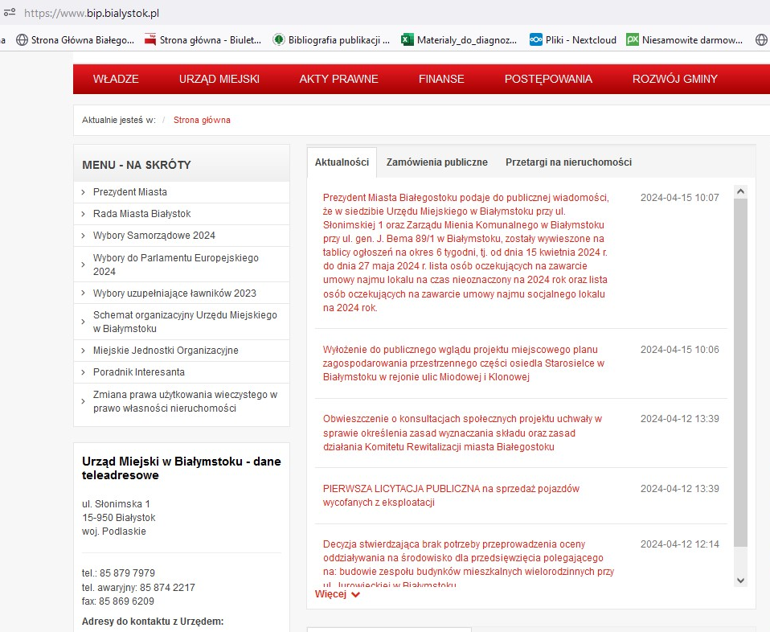
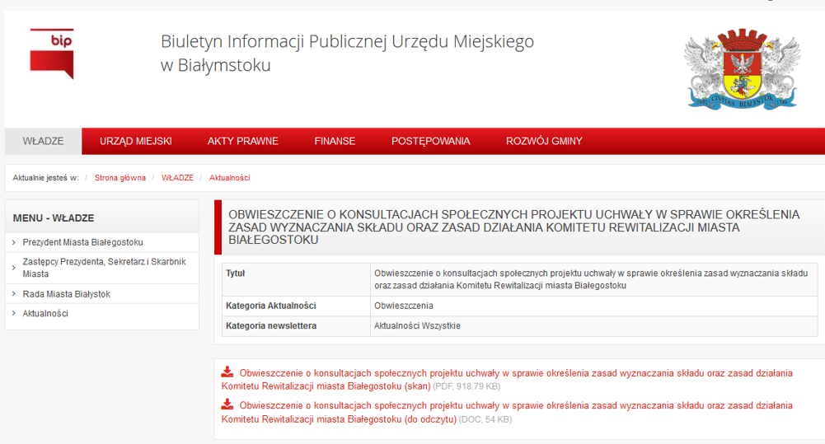
Rys. 1. Obwieszczenie o konsultacjach społecznych w BIP Urzędu Miejskiego w Białymstoku opublikowane w dniu 12 kwietnia 2024 r.
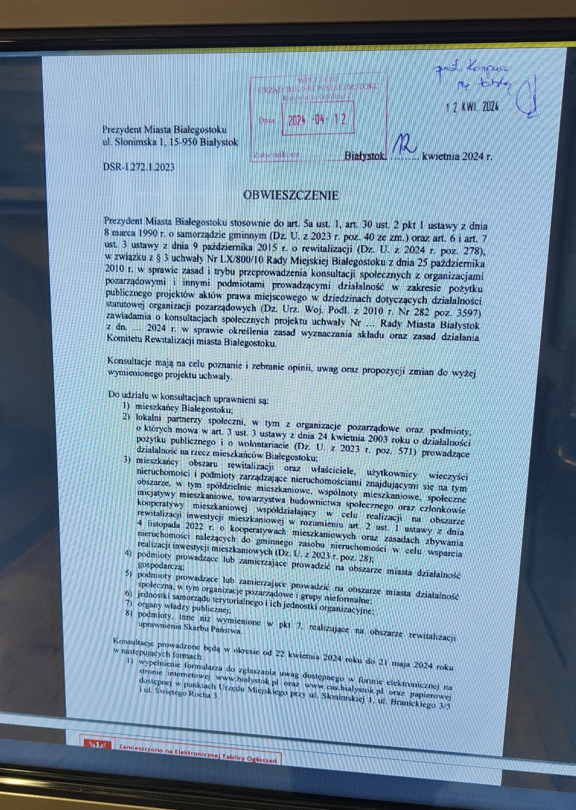
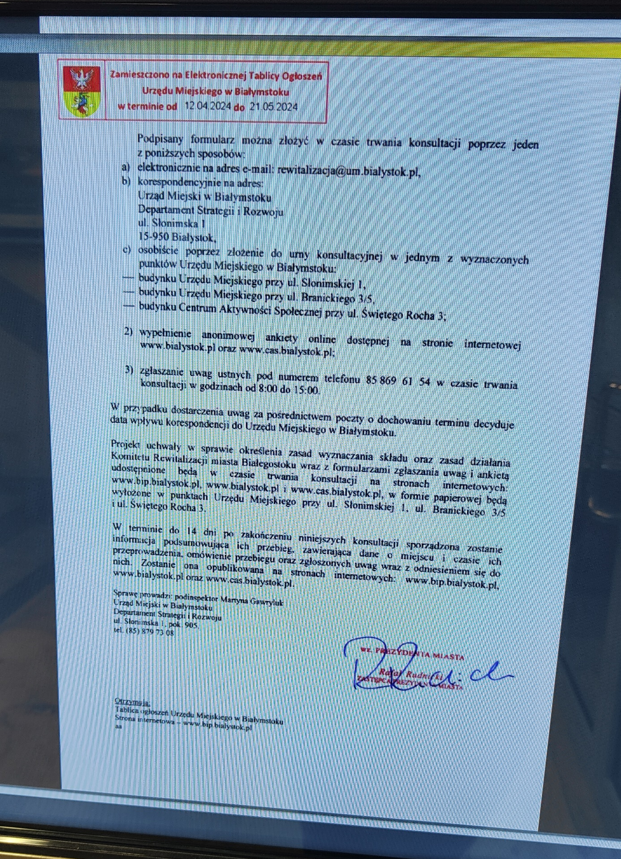
Rys. 2. Obwieszczenie o konsultacjach społecznych udostępnione w Urzędzie Miejskim w Białymstoku w dniu 12 kwietnia 2024 r.

- Ogłoszenie Prezydenta Miasta Białegostoku o przeprowadzeniu konsultacji społecznych projektu uchwały w sprawie określenia zasad wyznaczania składu oraz zasad działania Komitetu Rewitalizacji miasta Białegostoku w dniu 22 kwietnia 2024 r.
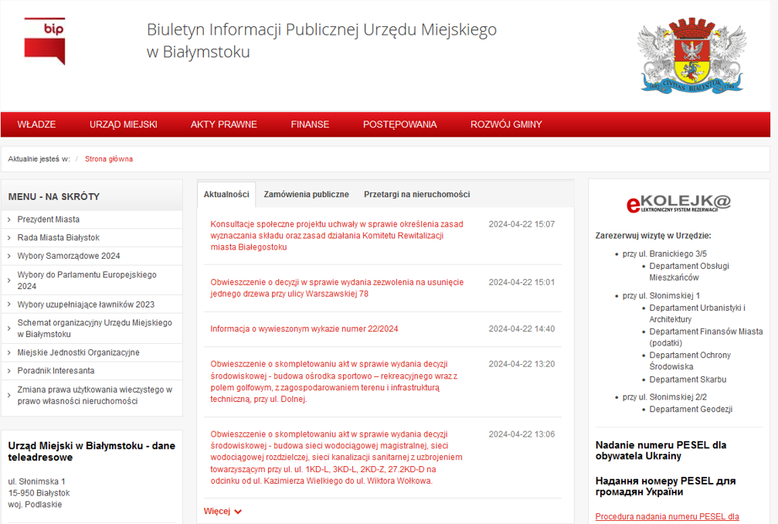
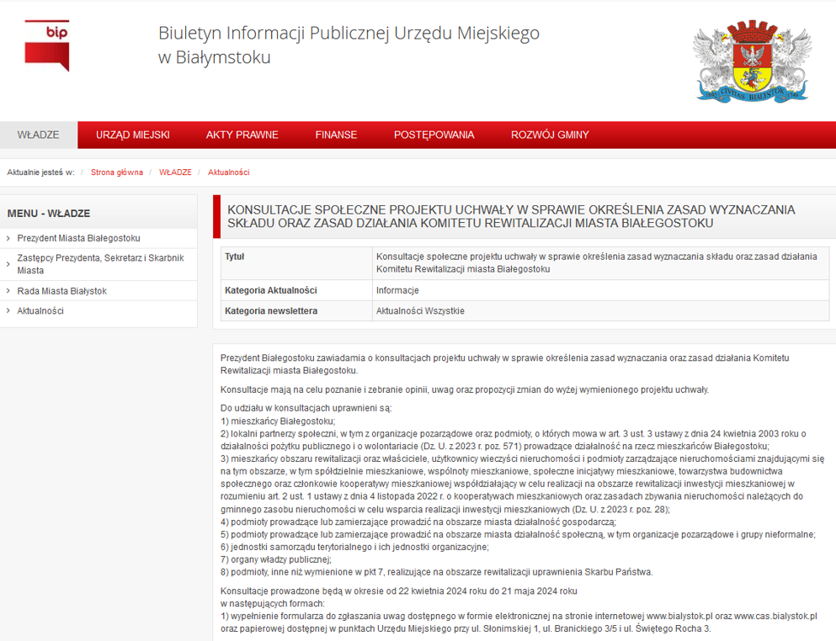
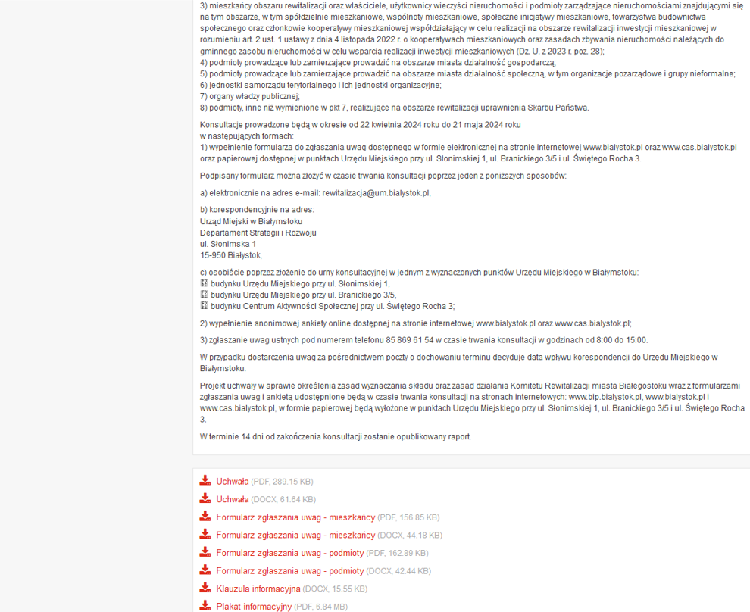
Rys. 3. Ogłoszenie o konsultacjach społecznych udostępnione w BIP Urzędu Miejskiego w Białymstoku w dniu 22 kwietnia 2024 r.

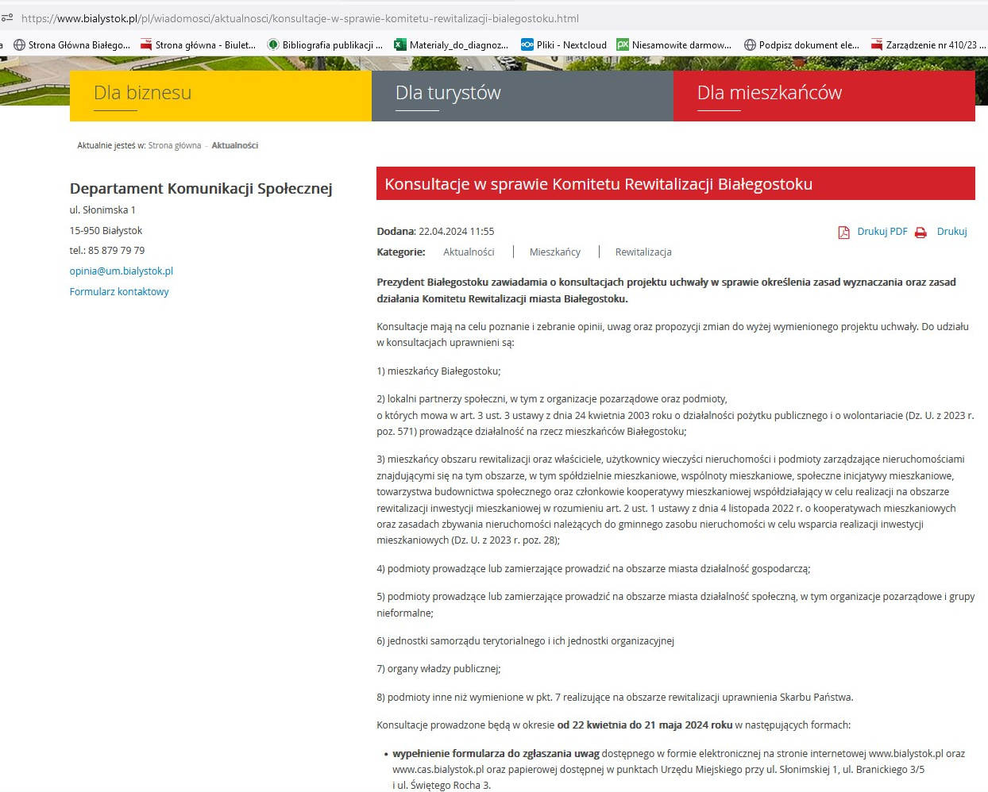
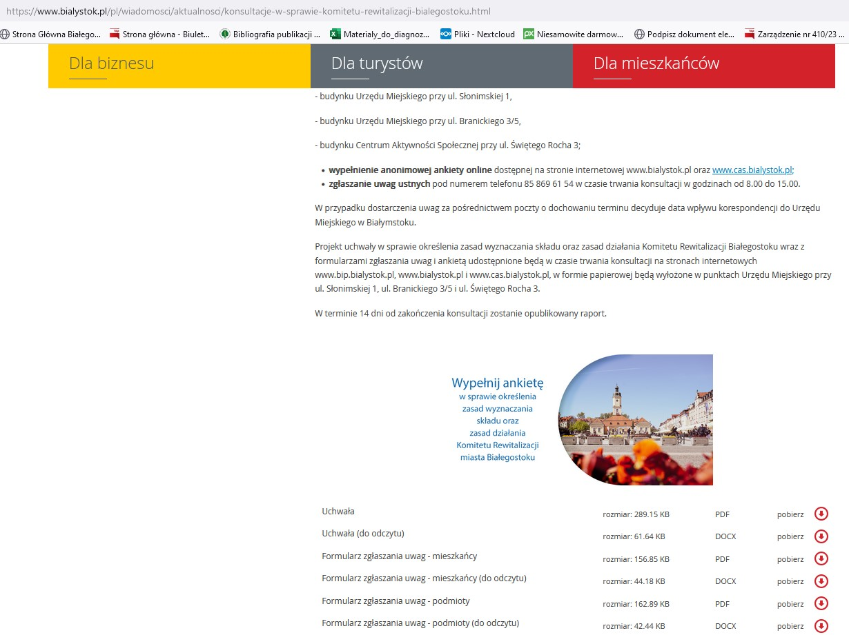
Rys. 4. Ogłoszenie o konsultacjach społecznych udostępnione na stronie internetowej Miasta Białystok w dniu 22 kwietnia 2024 r.
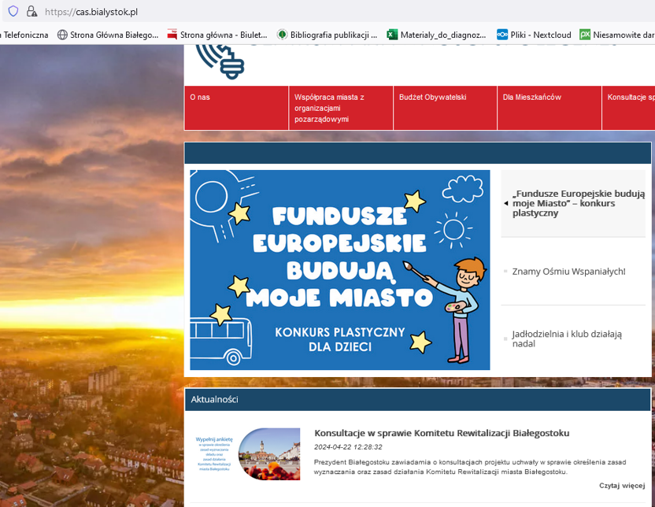
Rys. 5. Ogłoszenie o konsultacjach społecznych udostępnione na stronie internetowej Centrum Aktywności Społecznej w dniu 22 kwietnia 2024 r.
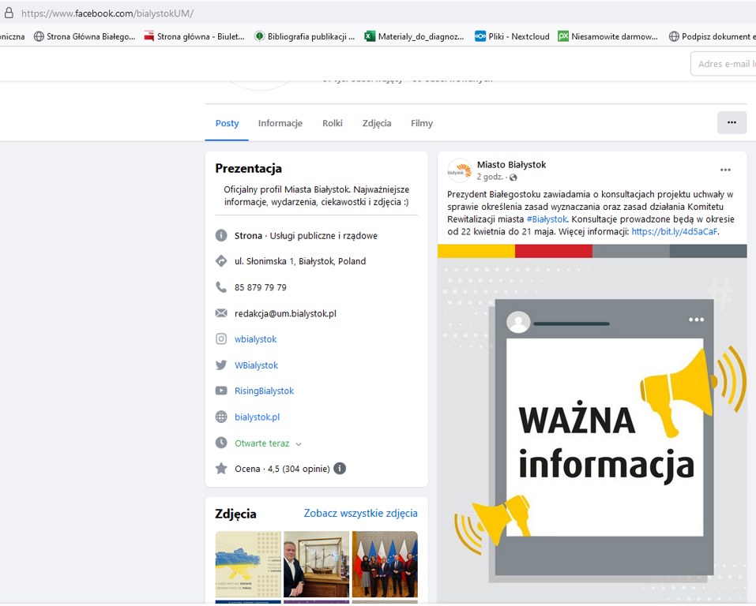
Rys. 6. Ogłoszenie o konsultacjach społecznych udostępnione przez post w mediach społecznościowych na facebook'owej stronie Miasta Białystok w dniu 22 kwietnia 2024 r.
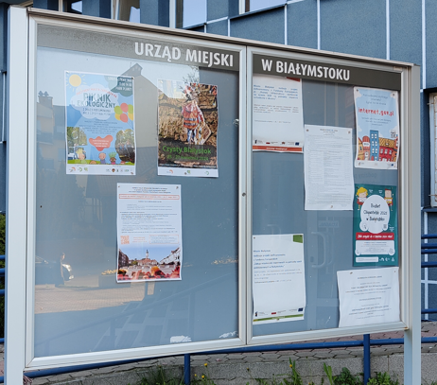
Rys. 7. Ogłoszenie o konsultacjach społecznych poprzez plakat informacyjny na tablicy ogłoszeń przed Urzędem Miejskim w Białymstoku w dniu 22 kwietnia 2024 r.
Konsultacje społeczne były przeprowadzone w następujących formach:
- wypełnienie formularza do zgłaszania uwag dostępnego w formie elektronicznej na stronie internetowej www.bialystok.pl oraz www.cas.bialystok.pl oraz papierowej dostępnej w punktach Urzędu Miejskiego przy ul. Słonimskiej 1, ul. Branickiego 3/5 i ul. Świętego Rocha 3.
Podpisany formularz można było złożyć w czasie trwania konsultacji poprzez jeden z poniższych sposobów:
- elektronicznie na adres e-mail: rewitalizacja@um.bialystok.pl,
- korespondencyjnie na adres:
Urząd Miejski w Białymstoku
Departament Strategii i Rozwoju
ul. Słonimska 1
15-950 Białystok,
- osobiście poprzez złożenie do urny konsultacyjnej w jednym z wyznaczonych punktów Urzędu Miejskiego w Białymstoku:
- budynku Urzędu Miejskiego przy ul. Słonimskiej 1,
- budynku Urzędu Miejskiego przy ul. Branickiego 3/5,
- budynku Centrum Aktywności Społecznej przy ul. Świętego Rocha 3;
- wypełnienie anonimowej ankiety online dostępnej na stronie internetowej www.bialystok.pl oraz www.cas.bialystok.pl;
- zgłaszanie uwag ustnych pod numerem telefonu 85 869 61 54 w czasie trwania konsultacji w godzinach od 8:00 do 15:00.
W przypadku dostarczenia uwag za pośrednictwem poczty o dochowaniu terminu decydowała data wpływu korespondencji do Urzędu Miejskiego w Białymstoku.
Projekt uchwały w sprawie określenia zasad wyznaczania składu oraz zasad działania Komitetu Rewitalizacji miasta Białegostoku wraz z formularzami zgłaszania uwag i ankietą udostępnione były w czasie trwania konsultacji na stronach internetowych: www.bip.bialystok.pl, www.bialystok.pl i www.cas.bialystok.pl, w formie papierowej wyłożone w punktach Urzędu Miejskiego przy ul. Słonimskiej 1, ul. Branickiego 3/5 i ul. Świętego Rocha 3.

Ankieta dla mieszkańców
Uruchomione w procesie konsultacji anonimowe badanie ankietowe służyło poznaniu opinii mieszkańców Białegostoku na temat projektu uchwały w sprawie określenia zasad wyznaczania składu oraz zasad działania Komitetu Rewitalizacji miasta Białegostoku. Badanie prowadzono z użyciem formularza ankiety internetowej udostępnionej na stronie internetowej: https://www.survio.com/survey/d/R9Y2T7N7M4V4A2X8Q. Ankieta składała się z 7 pytań zamkniętych. Łącznie uzyskano 105 odpowiedzi na zadane niżej pytania:
- Czy uważa Pan/Pani, że mieszkańcy i inni interesariusze powinni być zaangażowani w proces rewitalizacji miasta Białegostoku?
Udzielone odpowiedzi: TAK – 102 (97,1%) NIE – 3 (2,9%)
- Czy Pana/Pani zdaniem mieszkańcy i inni interesariusze wystarczająco angażują się w proces rewitalizacji miasta Białegostoku?
Udzielone odpowiedzi: TAK – 46 (43,8%) NIE – 59 (56,2%)

- Czy w Pana/Pani otoczeniu są osoby zaangażowane w proces rewitalizacji miasta Białegostoku?
Udzielone odpowiedzi: TAK – 57 (54,3%) NIE – 48 (45,7%)
- Czy Pan/Pani bierze pod uwagę możliwość uczestniczenia w pracach Komitetu Rewitalizacji miasta Białegostoku?
Udzielone odpowiedzi: TAK – 70 (66,7%) NIE – 35 (33,3%)
- Czy właściwie zaplanowano zasady wyznaczania składu Komitetu Rewitalizacji miasta Białegostoku w projekcie uchwały?
Udzielone odpowiedzi: TAK – 70 (66,7%) NIE – 35 (33,3%)
- Czy zaproponowany sposób wyłaniania składu Komitetu Rewitalizacji miasta Białegostoku zapewni zaangażowanie wszystkich grup interesariuszy w proces rewitalizacji?
Udzielone odpowiedzi: TAK – 71 (67,6) NIE – 34 (32,4%)
- Czy zaproponowany sposób funkcjonowania Komitetu Rewitalizacji miasta Białegostoku przyczyni się do zaangażowania wszystkich grup interesariuszy w proces rewitalizacji?
Udzielone odpowiedzi: TAK – 70 (66,7%) NIE – 35 (33,3%)

Osoby biorące udział w ankiecie niemalże jednogłośnie (97,1%) uważają, że mieszkańcy i inni interesariusze powinni angażować się w proces rewitalizacji. Ponad połowa (56,2%) interesariuszy wskazuje na niewystarczające zaangażowanie mieszkańców w prowadzony proces rewitalizacji. Jednocześnie ponad połowa (54,3%) dostrzega we własnym otoczeniu osoby zaangażowane w proces. Ok. 2/3 osób udzielających odpowiedzi wskazywało na możliwość włączenia się w prace Komitetu, podobna grupa osób pozytywnie oceniła zasady wyznaczania składu Komitetu oraz wyłaniania jego składu, a także jego wpływ na zaangażowanie wszystkich grup interesariuszy.

Zbieranie uwag w formie papierowej i pisemnej
W ramach konsultacji nie wpłynęły uwagi w formie papierowej i pisemnej do projektu uchwały, które można było złożyć korespondencyjnie na adres Urzędu Miejskiego w Białymstoku, pocztą e-mail lub osobiście poprzez złożenie do urny konsultacyjnej w jednym z wyznaczonych punktów UM w Białymstoku.

Zbieranie uwag ustnych
W ramach konsultacji nie wpłynęły uwagi ustne do projektu uchwały, które można było złożyć telefonicznie w godzinach od 8:00-15:00 w dni robocze w trakcie trwania konsultacji.

Podsumowanie wyników konsultacji społecznych
Proces konsultacji społecznych dotyczących projektu uchwały w sprawie określenia zasad wyznaczania składu oraz zasad działania Komitetu Rewitalizacji miasta Białegostoku został przeprowadzony zgodnie z art. 6 i art. 7 ust. 3 ustawy z dnia 9 października 2015 r. o rewitalizacji (Dz. U. z 2024 r. poz. 278), w związku z § 3 uchwały Nr LX/800/10 Rady Miejskiej Białegostoku z dnia 25 października 2010 r. w sprawie zasad i trybu przeprowadzenia konsultacji społecznych z organizacjami pozarządowymi i innymi podmiotami prowadzącymi działalność w zakresie pożytku publicznego projektów aktów prawa miejscowego w dziedzinach dotyczących działalności statutowej organizacji pozarządowych (Dz. Urz. Woj. Podl. z 2010 r. Nr 282 poz. 3597).
W efekcie konsultacji społecznych nie wpłynęły uwagi ustne, w postaci elektronicznej lub papierowej. Uzyskano opinie 105 mieszkańców Białegostoku w badaniu ankietowym, z których jednoznacznie wynika pozytywna ocena regulacji konsultowanej uchwały. Uznaje się więc, że konsultacje zostały przeprowadzone prawidłowo i skutecznie.

Załączniki do Raportu
Załącznik nr 1 - Obwieszczenie o przeprowadzeniu konsultacji społecznych projektu uchwały w sprawie określenia zasad wyznaczania składu oraz zasad działania Komitetu Rewitalizacji miasta Białegostoku.
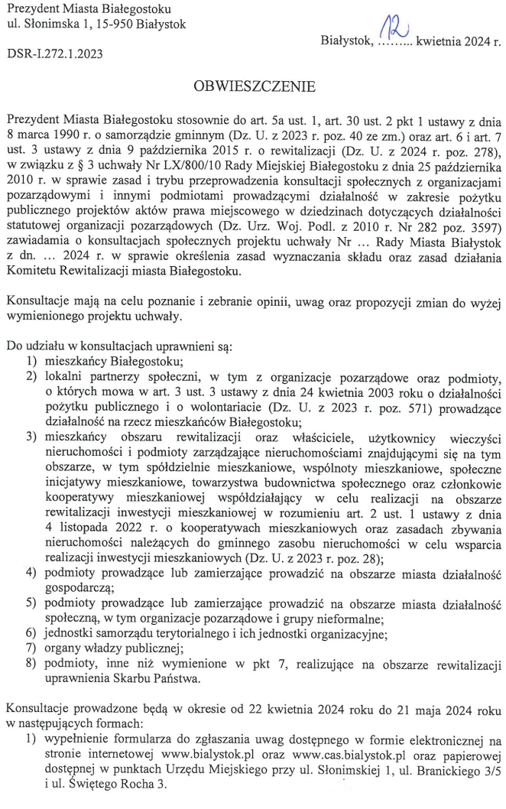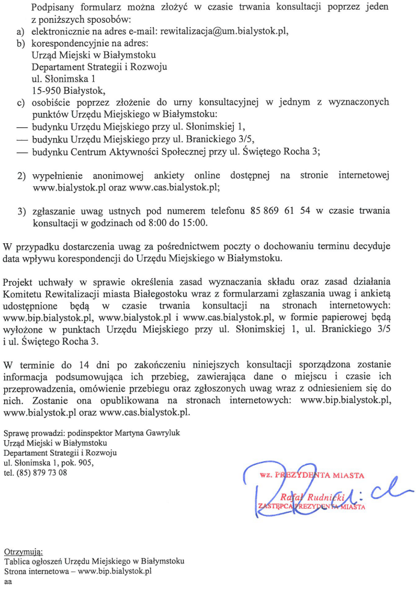

Załącznik nr 2 – Plakat informacyjny na temat konsultacji projektu uchwały w sprawie określenia zasad wyznaczania składu oraz zasad działania Komitetu Rewitalizacji miasta Białegostoku.
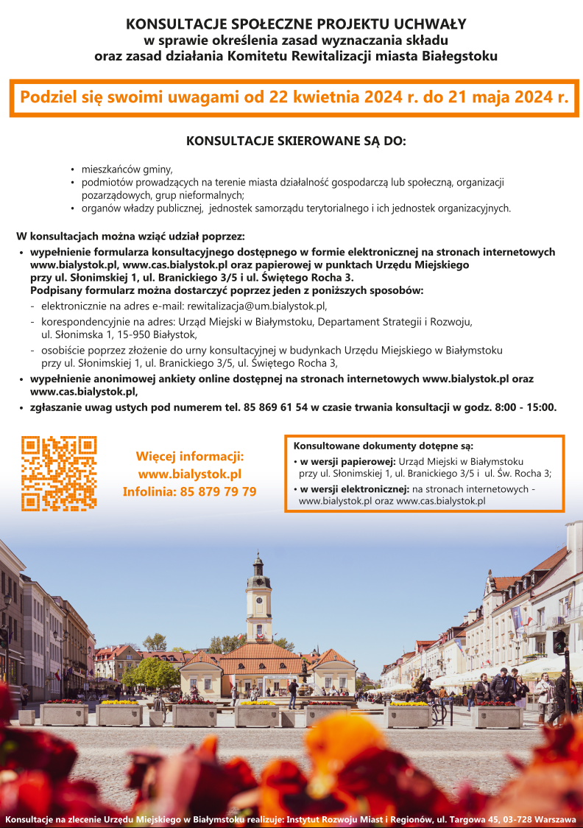
Załącznik nr 3 - Projekt uchwały w sprawie określenia zasad wyznaczania składu oraz zasad działania Komitetu Rewitalizacji miasta Białegostoku.
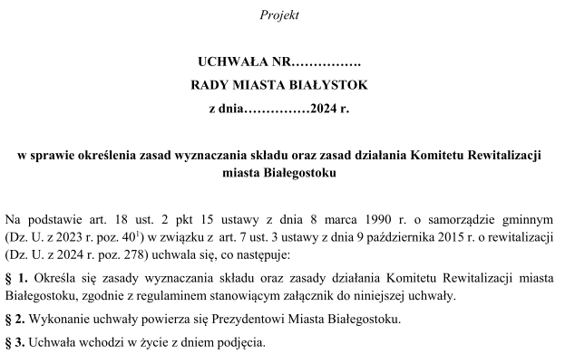
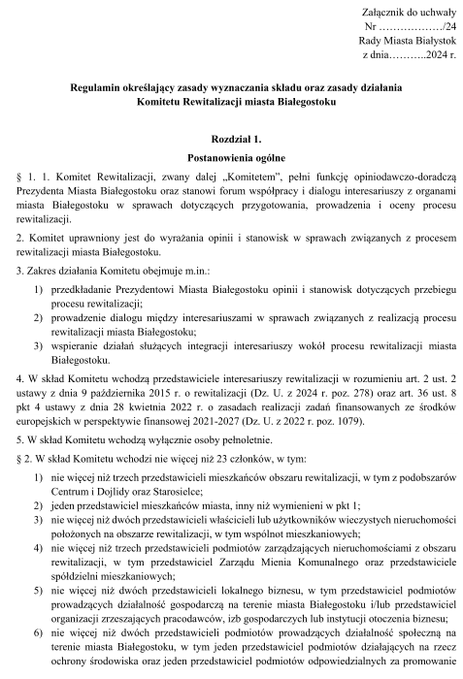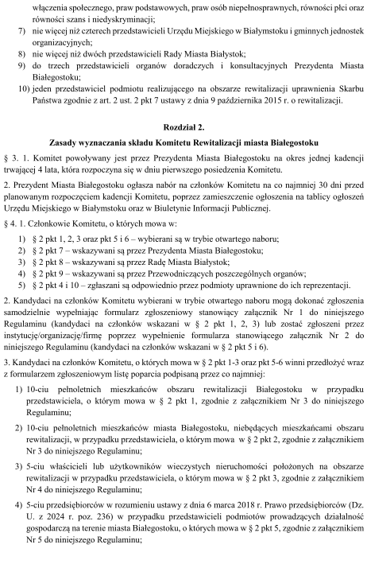
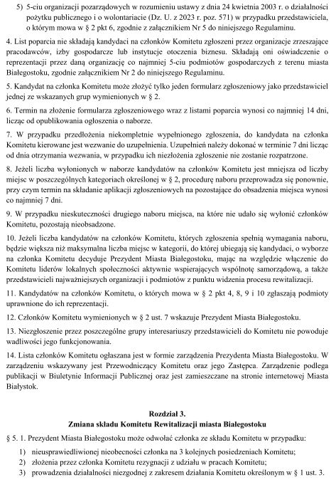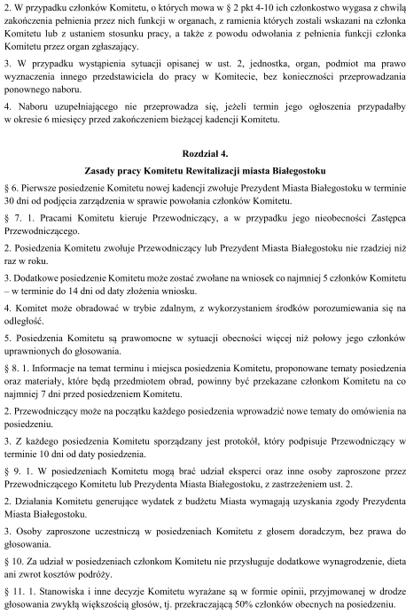
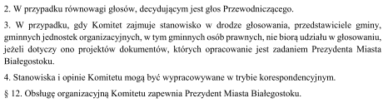

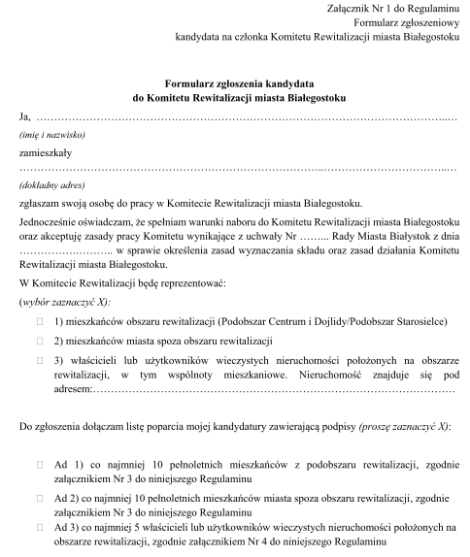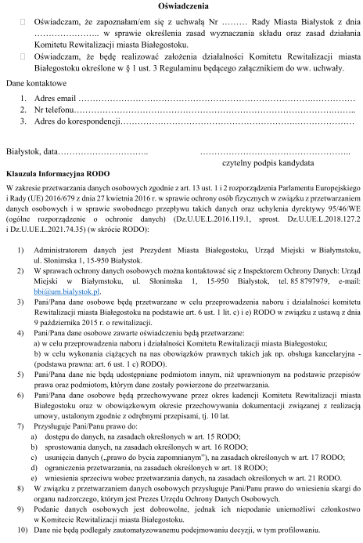
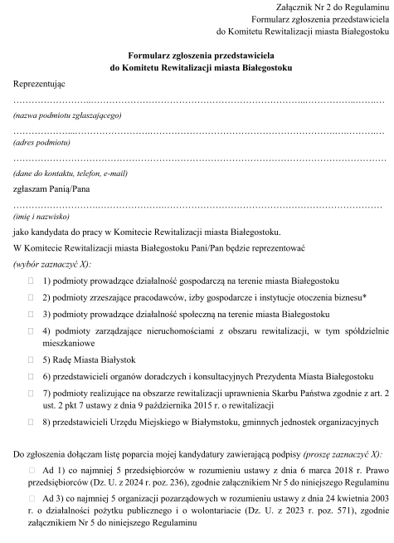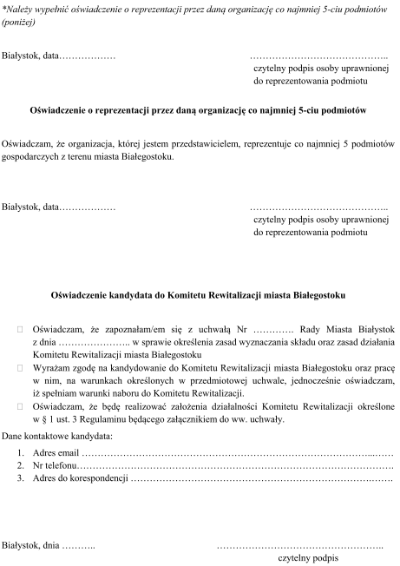
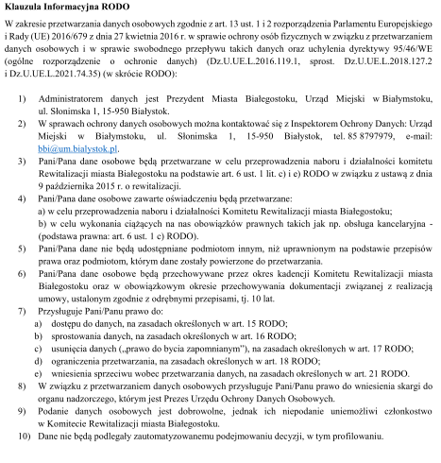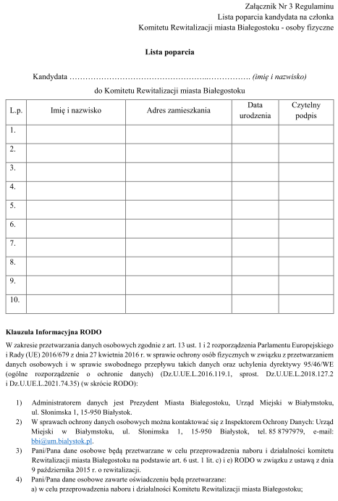
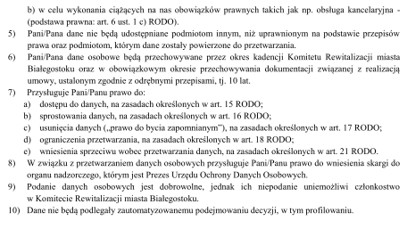
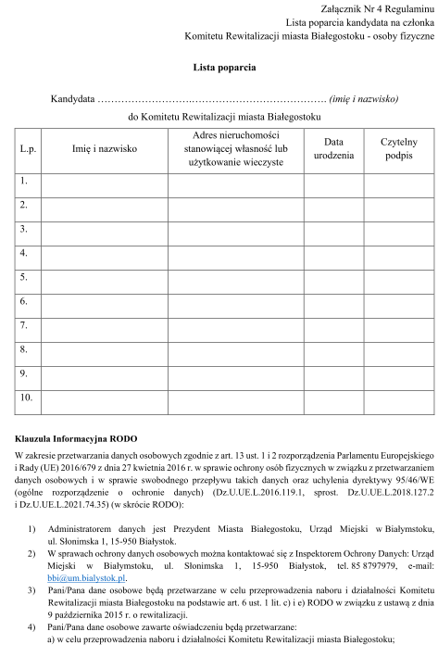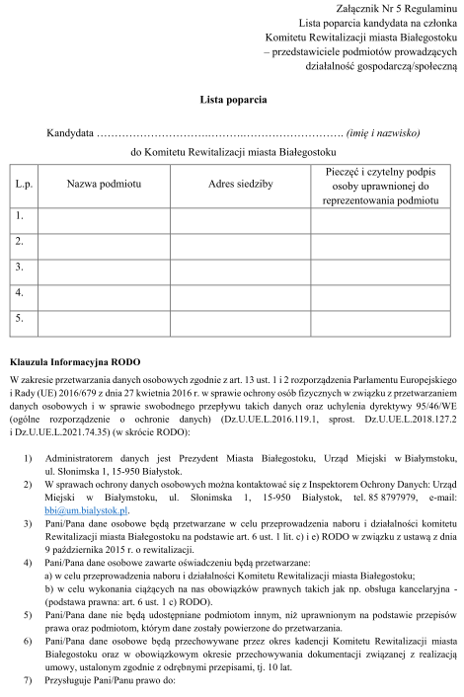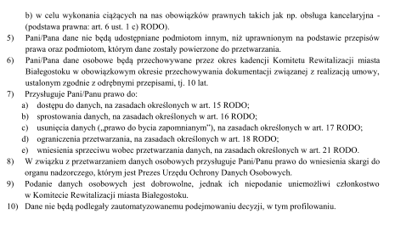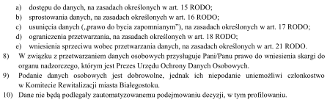

Załącznik nr 4 - Ankieta badawcza w procesie konsultacji społecznych projektu uchwały w sprawie określenia zasad wyznaczania składu oraz zasad działania Komitetu Rewitalizacji miasta Białegostoku
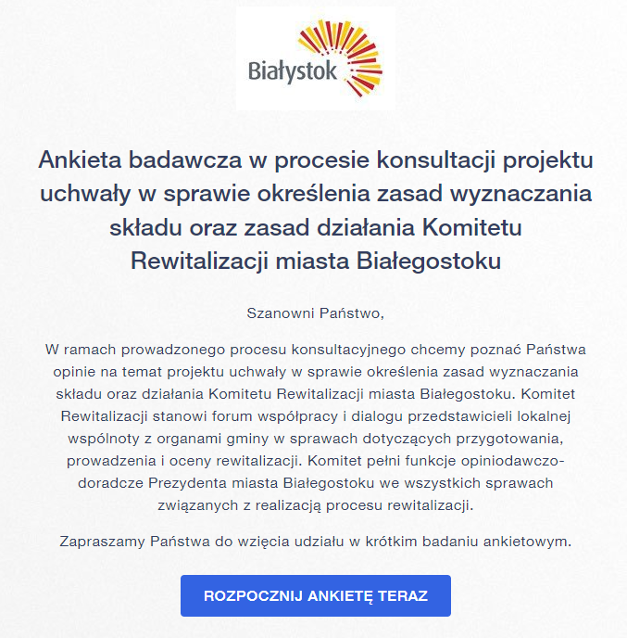
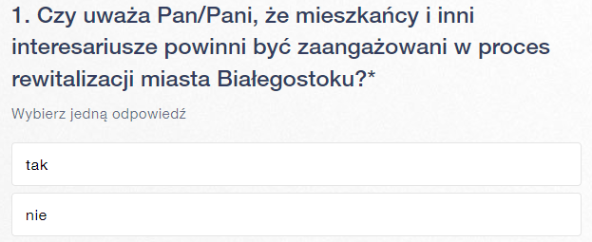
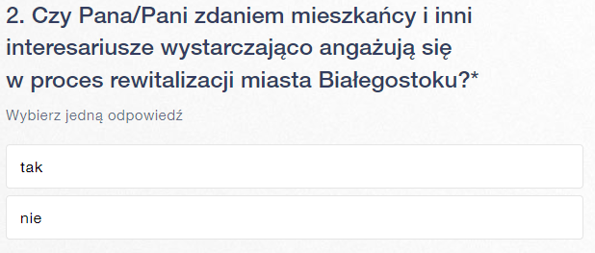
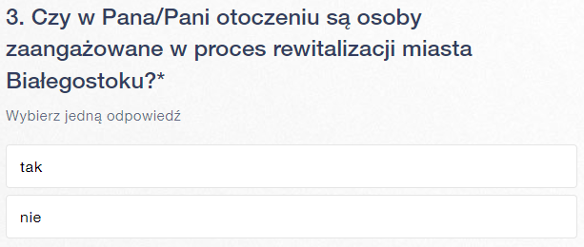
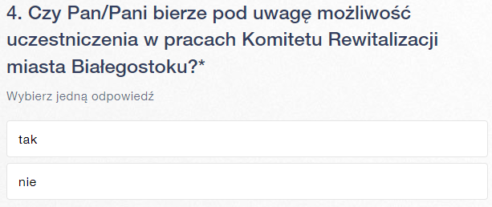
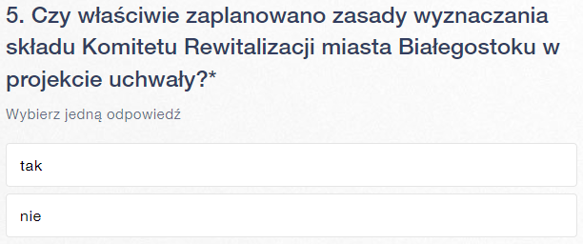
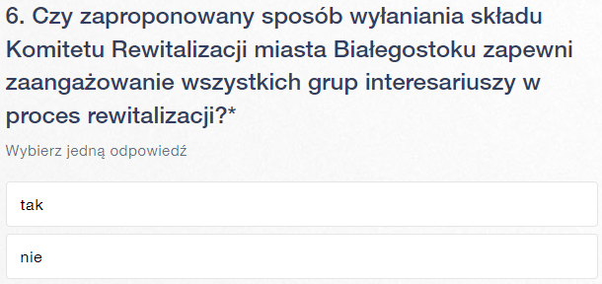
,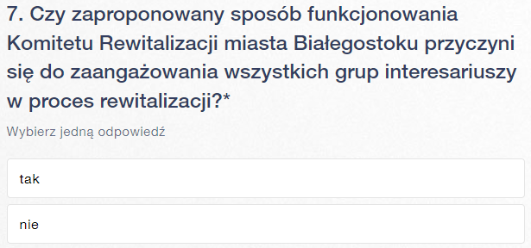

Załącznik nr 5 - Formularz zgłaszania uwag i propozycji do projektu uchwały o przeprowadzeniu konsultacji społecznych w sprawie określenia zasad wyznaczania składu oraz zasad działania Komitetu Rewitalizacji miasta Białegostoku
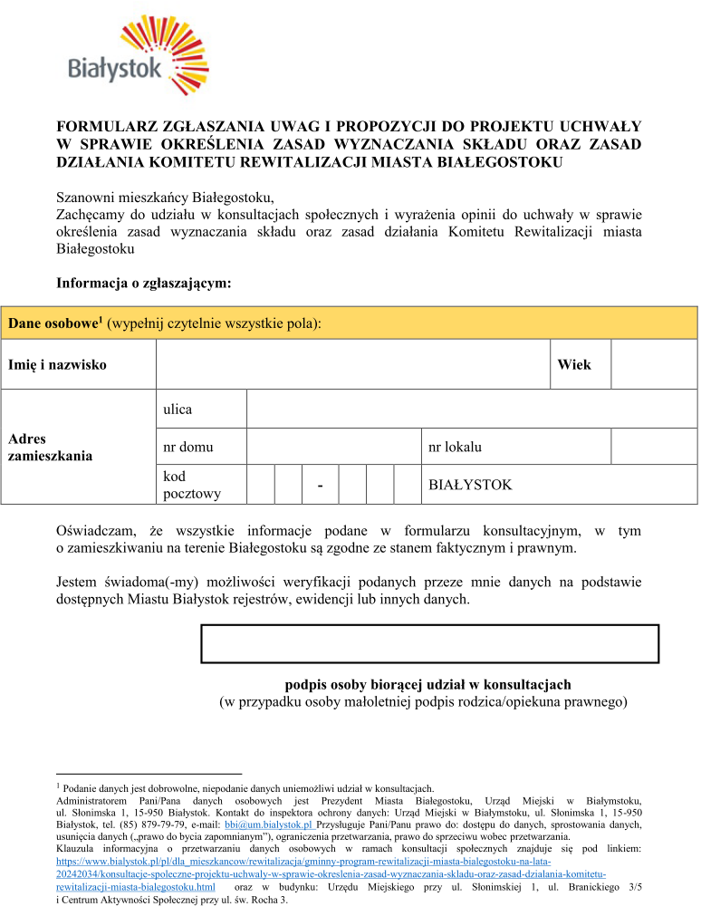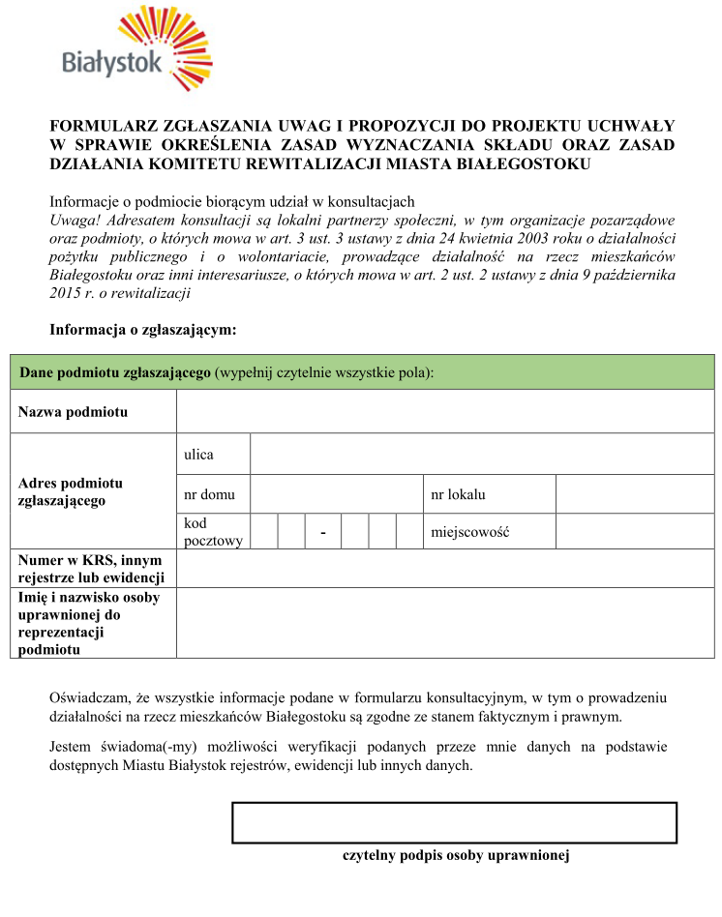
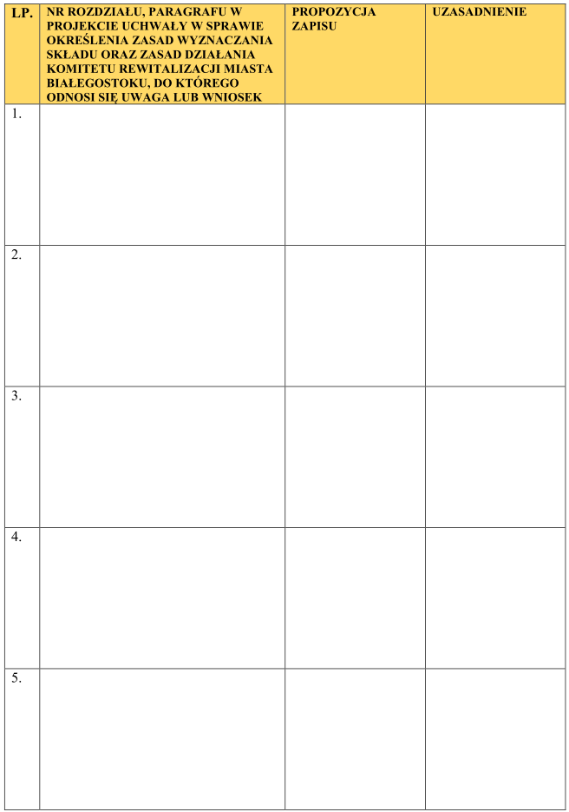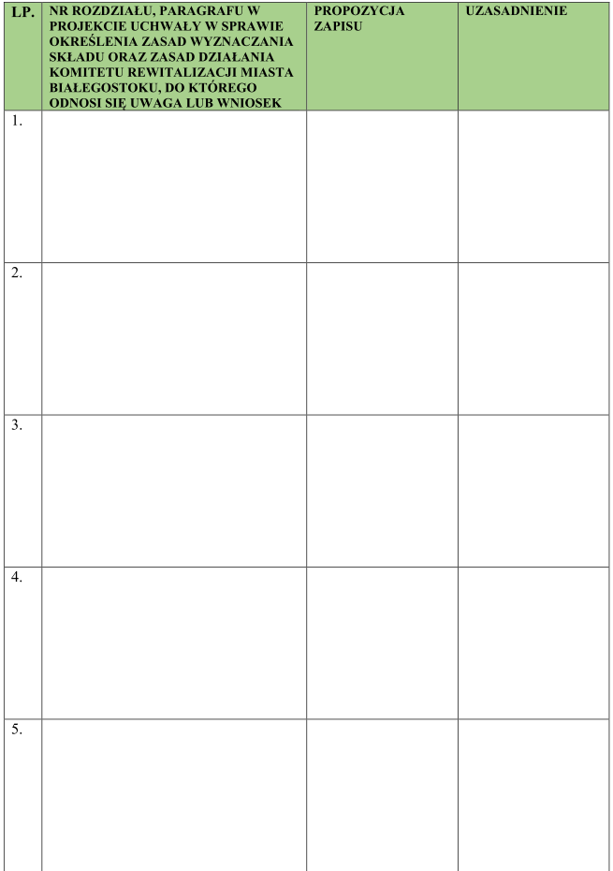

Uchwała Nr LXXIV/1019/23 Rady Miasta Białystok z dnia 18 września 2023 r. w sprawie wyznaczenia obszaru zdegradowanego i obszaru rewitalizacji miasta Białegostoku (Dz. Urz. Woj. Podl. z 2023 r. poz. 4868).
Uchwała Nr III/20/24 Rady Miasta Białystok z dnia 23 maja 2024 r. w sprawie przyjęcia Gminnego Programu Rewitalizacji miasta Białegostoku.

